Bizans Çalışmaları Uygulama ve Araştırma Merkezi
  - 2018
Faaliyet Raporu
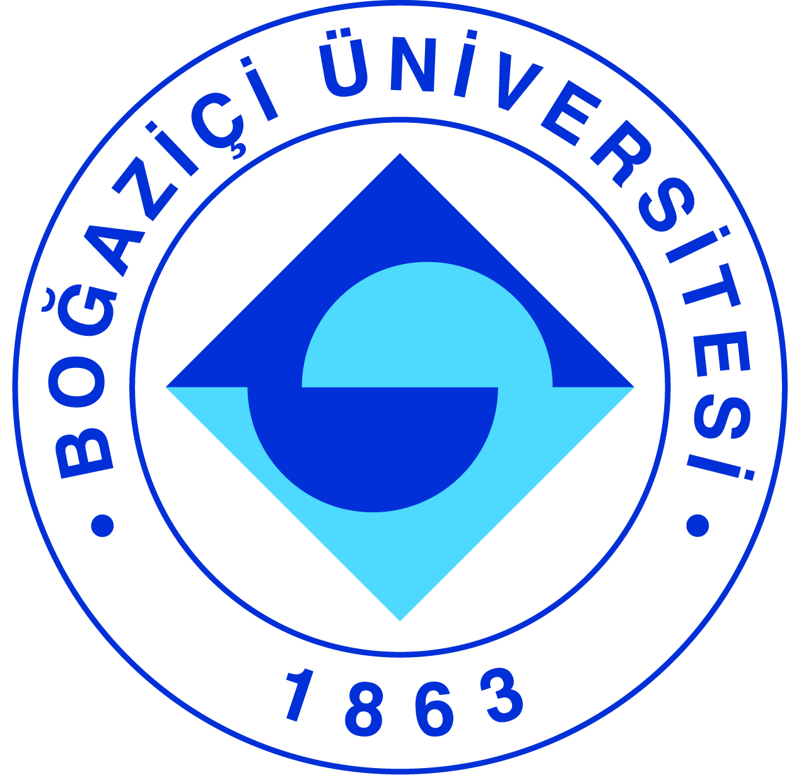

I-MERKEZİN MİSYON VE VİZYONU

Merkezin misyonu Türkiye’de ve dünyada Bizans uygarlığı ile ilgili çalışmaların gelişimine eğitim ve araştırma faaliyetleri üzerinden katkıda bulunmak ve halihazırda yapılan araştırmalar için bir platform işlevi görmektir. Merkez, Bizans tarihi, kültürü, sanatı ve arkeolojisi üzerine yürüteceği çalışmalar sayesinde, Ortaçağ İstanbul, Anadolu ve Balkanlar ile birlikte Osmanlı tarihi ve kültürüne de ışık tutacaktır.

II-MERKEZİN TARİHÇESİ, AMACI VE HEDEFLERİ

Boğaziçi Üniversitesi Senatosunun 04/02/2015 tarihli toplantısında Rektörlük bünyesinde Bizans Çalışmaları Araştırma ve Uygulama Merkezi kurma önerisinin kabulünün ardından Yükseköğretim Kurulu Başkanlığı’na başvurulmuş, 18/03/2015 tarihli Yükseköğretim Yürütme Kurulu toplantısında Merkezin kurulması uygun görülmüş ve 26/04/2015 tarihinde 29338 sayılı Resmi Gazetede Merkezin Yönetmeliği yayımlanmıştır.

Merkezin amaçları Türkiye’de Bizans/Doğu Roma uygarlığı üzerine çalışan araştırmacı yetişmesini teşvik etmek, var olan araştırmacıların çalışmalarına katkıda bulunmak, Türkiye’den ve yurtdışından uzmanların ortak projelerde bir araya gelmesi için uygun ortamı yaratmaktır. Bu amaçlar doğrultusunda, Merkezin hedefleri şunlardır:
- Bizans tarihi, sanat ve mimarlık tarihi, arkeolojisi konularında hem Boğaziçi Üniversitesi’nde hem de Türkiye çapında verilen eğitimin geliştirilmesini desteklemek ve teşvik etmek; söz konusu alanlarda yüksek lisans ve doktora düzeyinde çalışmalar yapan öğrencilerin yetiştirilmesine katkıda bulunmak; Bizantoloji alanında uzmanlığın altyapısını teşkil eden Latince, Eskiçağ ve Ortaçağ Yunancası eğitiminin geliştirilmesini teşvik etmek; bu dillerin yanı sıra Bizans dönemi paleografya, nümizmatik, kodikoloji gibi konularda eğitimi desteklemek.
- Araştırma, inceleme, koruma, uygulama ve geliştirme projelerine ön ayak olmak ve bu projelerin gerçekleşmesi için yerli ve yabancı üniversiteler, sivil toplum kuruluşları ve kurumsal birimlerle işbirliği yapmak; söz konusu projelerin, çalıştaylar, konuşma dizileri, seminerler ve yayın aracılığı ile duyurulmasını ve kalıcı olmasını sağlamak.
- Türkiye’de Bizans uygarlığı ile ilgili halihazırda yapılan çalışmalar için bir platform işlevi görmek; akademik işbirliğinin gelişmesini teşvik etmek amacıyla Türkiye’de ve diğer ülkelerde doktora sonrası araştırmacıların ve öğretim üyelerinin bilimsel alışveriş ve hareketliliğine katkıda bulunmak; düzenlenecek ulusal ve uluslararası konferanslar aracılığıyla uzmanları bir araya getirmek.
- Bizans kültürel mirasını belgelemeye ve korumaya yönelik çalışmaları ve projeleri desteklemek ve geliştirmek.
- Sergiler, popüler konuşma serileri ve internet ortamının verimli kullanımı gibi daha geniş kitlelere yönelik etkinlikler üzerinden, Türkiye’de Bizans uygarlığı konusunda kamuoyunu bilgilendirmek.

III-MERKEZİN TEMEL POLİTİKA VE ÖNCELİKLERİ

Bizans kültürünü, Ortaçağ Balkan, İslam ve Türk dünyaları gibi komşu kültürleri ile ortak bir bağlam içinde değerlendirecek çalışmaları desteklemek; disiplinlerarası incelemelerin önünü açmaktır.

IV-MERKEZ TARAFINDAN DÜZENLENEN BİLİMSEL TOPLANTILAR

Toplantının Adı : Byzantine Studies Research Center Lectures: Dr. Nicholas
Melvani, “Three Constantinopolitan Monasteries in the Late
Palaiologan Period”
Düzenleyen Merkez Üyesi : Nevra Necipoğlu, Koray Durak
Tarih : 13 Mart 2018
Düzenlendiği Yer : Boğaziçi Üniversitesi
Katılımcı Sayısı : 25
Sunulan Bildiri Adedi : 1

Toplantının Adı : Byzantine Studies Research Center Lectures: Dr. Nathan
Leidholm, “Family and Kinship among Slaves in Byzantium
in the Sixth through the Twelfth Century”
Düzenleyen Merkez Üyesi : Nevra Necipoğlu, Koray Durak
Tarih : 26 Nisan 2018
Düzenlendiği Yer : Boğaziçi Üniversitesi
Katılımcı Sayısı : 30
Sunulan Bildiri Adedi : 1

Toplantının Adı : Byzantine Studies Research Center Lectures: Dr. Siren Çelik,
“Byzantine Time: Conceptions of Time in Byzantium
(4th - 15th c.)”
Düzenleyen Merkez Üyesi : Nevra Necipoğlu, Koray Durak
Tarih : 10 Mayıs 2018
Düzenlendiği Yer : Boğaziçi Üniversitesi
Katılımcı Sayısı : 30
Sunulan Bildiri Adedi : 1

Toplantının Adı : Byzantine Studies Research Center Lectures: Dr. Adam
Foley, “Theodore Gaza’s Attic Prose Paraphrase of the Iliad”
Düzenleyen Merkez Üyesi : Nevra Necipoğlu, Koray Durak
Tarih : 13 Aralık 2018
Düzenlendiği Yer : Boğaziçi Üniversitesi
Katılımcı Sayısı : 20
Sunulan Bildiri Adedi : 1

Toplantının Adı : Bizans Çalışmaları Araştırma Merkezi Eğitim Semineri – 2:
“Geç Antik Devir ve Erken Bizans Yazıtlarının Tarihi Kaynak
Olarak Değerlendirilmesi"
(Eğitmen: Prof. Dr. Mustafa H. Sayar)
Düzenleyen Merkez Üyesi : Nevra Necipoğlu, Koray Durak
Tarih : 04-05 Mayıs 2018
Düzenlendiği Yer : Boğaziçi Üniversitesi
Katılımcı Sayısı : 27
Sunulan Bildiri Adedi : 1

Toplantının Adı : Bizans Çalışmaları Araştırma Merkezi Eğitim Semineri – 3:
"Byzantine Epigraphy: Texts and Contexts" (Eğitmenler:
Prof. Dr. Andreas Rhoby ve Dr. Ida Toth)
Düzenleyen Merkez Üyesi : Nevra Necipoğlu, Koray Durak
Tarih : 04-05 Kasım 2018
Düzenlendiği Yer : Boğaziçi Üniversitesi
Katılımcı Sayısı : 35
Sunulan Bildiri Adedi : 1

V-MERKEZ ÜYELERİNİN KATILDIKLARI BİLİMSEL TOPLANTILAR

Toplantının Adı : 51st Spring Symposium of Byzantine Studies
Katılan Merkez Üyesi : Nevra Necipoğlu
Tarih : 13-15 Nisan 2018
Düzenlendiği Yer : University of Edinburgh, İskoçya
Sunulan Bildirinin Adı : “Monasteries of Late Byzantine Constantinople in the Light of the
Ottoman Survey of 1455”

Toplantının Adı : Byzantine Studies Lecture of the Austrian Byzantine
Association
Katılan Merkez Üyesi : Nevra Necipoğlu
Tarih : 27 Kasım 2018
Düzenlendiği Yer : University of Vienna, Avusturya
Sunulan Bildirinin Adı : “New Evidence on the Monasteries of Late Byzantine
Constantinople: The Ottoman Survey of 1455”

Toplantının Adı : Séminaire: Littérature, Représentations et Société à Byzance
Katılan Merkez Üyesi : Nevra Necipoğlu
Tarih : 08 Ocak 2018
Düzenlendiği Yer : Ecole des Hautes Etudes en Sciences Sociales (EHESS), Paris
Sunulan Bildirinin Adı : “The Ottoman Expansion and the Byzantine Aristocracy”

Toplantının Adı : Séminaire: Littérature, Représentations et Société à Byzance
Katılan Merkez Üyesi : Nevra Necipoğlu
Tarih : 08-15-22-29 Ocak 2018
Düzenlendiği Yer : Ecole des Hautes Etudes en Sciences Sociales (EHESS), Paris
Sunulan Bildirinin Adı : “The Ottoman Expansion and the Byzantine Aristocracy”
“The Ottoman Expansion and Byzantine Monasteries in
Thessalonike and Constantinople”
“Political Attitudes and Socio-Economic Conditions in
Thessalonike during the Venetian Domination (1423-1430)”
“Conflict and Cooperation between Byzantines, Ottomans, and
Latins in Late 14th- and Early 15th-Century Constantinople”

Toplantının Adı : Imagined Geographies in the Mediterranean, Middle East
and Beyond, Workshop
Katılan Merkez Üyesi : Koray Durak
Tarih : 11-12 Mayıs 2018
Düzenlendiği Yer : University of St Andrews, İskoçya
Sunulan Bildirinin Adı : “Geographical Imagination in Byzantine Medical Writing”

Toplantının Adı : Byzantium and the Modern Imagination: Patterns of the
Reception of Byzantium in Modern Culture
Katılan Merkez Üyesi : Koray Durak
Tarih : 12-14 Eylül 2018
Düzenlendiği Yer : Masaryk University, Brno
Sunulan Bildirinin Adı : “Finding Byzantium in Turkish Highschool Textbooks“

VI-MERKEZ TARAFINDAN DÜZENLENEN EĞİTİM PROGRAMLARI

Eğitim Programının Başlığı | Yöneticisi | Görev Alan Merkez Üyeleri | Düzenlendiği Tarihler | Katılan Kişi Sayısı
Geç Antik Devir ve Erken Bizans Yazıtlarının Tarihi Kaynak Olarak Değerlendirilmesi (Eğitmen: Prof. Dr. Mustafa H. Sayar) | Nevra Necipoğlu – Koray Durak | Nevra Necipoğlu - Koray Durak – Sinem Güldal | 04-05 Mayıs 2018 | 27
Bizans Yunancası Yaz Okulu 2018 (Eğitmenler: Prof. Dr. Niels Gaul ve Dr. Athanasia Stavrou) | Nevra Necipoğlu – Koray Durak | Nevra Necipoğlu - Koray Durak – Sinem Güldal | 09-27 Temmuz 2018 | 21
Byzantine Epigraphy: Texts and Contexts  (Eğitmenler: Prof. Dr. Andreas Rhoby ve Dr. Ida Toth) | Nevra Necipoğlu – Koray Durak | Nevra Necipoğlu - Koray Durak – Sinem Güldal | 04-05 Kasım 2018 | 35

VII-MERKEZ ÜYELERİNİN ALDIKLARI HİZMET, BİLİM-SANAT, TEŞVİK ÖDÜLLERİ
Ödül Türü | Ödül Adı | Ödül Sahibi | Ödülü Veren Kurum/Kuruluş
Bilim Ödülü | EHESS Visiting Professorship | Nevra Necipoğlu | Ecole des Hautes en Sciences Sociales (EHESS)
Bilim Teşvik Ödülü | Akademik Teşvik Ödeneği | Nevra Necipoğlu | YÖK
Bilimsel Yayınları Özendirme Ödülü | BÜVAK Uluslararası Makale Desteği | Nevra Necipoğlu | BÜVAK

VIII-MERKEZDE SÜRDÜRÜLEN PROJELER VE RAPOR DÖNEMİNDE TAMAMLANAN PROJELER

Proje Adı : Ortaçağ Anadolusu Kaynak Kitabı
Yürütücüsü : Nevra Necipoğlu, Cemal Kafadar
Destekleyen Kuruluşlar : B.Ü. Bizans Çalışmaları UYGAR Merkezi, A. W. Mellon Vakfı
Başlangıç Yılı : 2018
Durumu : Devam Ediyor

Proje Adı : Tıbbi Metinler Dışında Bizans Yazılı Kaynaklarında İlaç Ve
Baharat Maddeleri
Yürütücüsü : Koray Durak
Destekleyen Kuruluşlar : BAP
Başlangıç Yılı : 2016
Durumu : Tamamlandı

Proje Adı : Türkiye Bizantologlar Veritabanı
Yürütücüsü : Sinem Güldal, Ayşe Esra Şirin
Destekleyen Kuruluşlar : B.Ü. Bizans Çalışmaları UYGAR Merkezi, A. W. Mellon Vakfı
Başlangıç Yılı : 2016
Durumu : Devam Ediyor

Proje Adı : Türkiye’de Cumhuriyet Döneminde Bizans Üzerine Üretilen
Bilimsel Araştırmalar Bibliyografyası ve Veritabanı
Yürütücüsü : Nevra Necipoğlu, Koray Durak, Engin Akyürek
Destekleyen Kuruluşlar : B.Ü. Bizans Çalışmaları UYGAR Merkezi, Koç Üniversitesi GABAM
Başlangıç Yılı : 2017
Durumu : Devam Ediyor

Proje Adı : Family and Kinship among Slaves in Byzantium from the
Sixth through the Twelfth Centuries
Yürütücüsü : Nathan Leidholm
Destekleyen Kuruluşlar : B.Ü. Bizans Çalışmaları UYGAR Merkezi, A. W. Mellon Vakfı
Başlangıç Yılı : 2017
Durumu : Tamamlandı
Proje Adı : The Latin Homer at the Twilight of Hellas
Yürütücüsü : Adam Foley
Destekleyen Kuruluşlar : B.Ü. Bizans Çalışmaları UYGAR Merkezi, A. W. Mellon Vakfı
Başlangıç Yılı : 2018
Durumu : Tamamlandı

Proje Adı : Byzantine Time, 4th-15th Centuries
Yürütücüsü : Siren Çelik
Destekleyen Kuruluşlar : B.Ü. Bizans Çalışmaları UYGAR Merkezi
Başlangıç Yılı : 2017
Durumu : Devam Ediyor

Proje Adı : Transcultural Warfare in Byzantium in the Eleventh Century
Yürütücüsü : Georgios Theotokos
Destekleyen Kuruluşlar : B.Ü. Bizans Çalışmaları UYGAR Merkezi
Başlangıç Yılı : 2018
Durumu : Devam Ediyor

IX-MERKEZ AĞIRLIKLI, MERKEZİN KATKISIYLA YAPILAN ÇALIŞMALARA DAYANDIRILARAK YAYINLANAN BİLİMSEL YAYINLAR

Kitap Bölümü

Durak, K., “The Cilician Frontier: A Case Study of Byzantine-Islamic Trade in the Ninth and Tenth
Centuries”, Center, Province and Periphery in the Age of Constantine VII
Porphyrogennetos: From De Cerimoniis to De Administrando Imperio, ed. N. Gaul, V. Menze
ve C. Bálint, Harrasowitz Verlag, Wiesbaden, 168-183, 2018.

Durak, K., “From the Indian Ocean to the Markets of Constantinople: Ambergris in the Byzantine
World”, Life Is Short, Art Long: The Art of Healing in Byzantium — New Perspectives, ed. B.
Pitarakis ve G. Tanman, Istanbul Research Institute Publications, Istanbul, 201-225, 2018.

X-MERKEZİN 2019 YILI İÇİN YILLIK ÇALIŞMA PROGRAMI
Performans Değerlendirme Kriterleri

Kriterler | Sayısal Hedef
18-19 Mart 2016 “Türkiye’de Bizans Çalışmaları: Yeni Araştırmalar, Farklı Eğilimler” konferansının bildiri kitabının yayınlanması | 40 yazarlı bir bildiri kitabı
2019 Bizans Yunancası Yaz Okulu | 20 öğrenci
İkinci A. W. Mellon Bizans Çalışmaları Konferansı | 1 konuşmacı, 100 katılımcı
Merkezden burs alan doktora sonrası araştırmacıların sunumları | 3 sunum, 30x3 katılımcı
1 uluslararası çalıştay | 6 konuşmacı
1 uluslararası eğitim semineri | 1 konuşmacı, 35 katılımcı
1 ulusal eğitim semineri | 1 konuşmacı, 35 katılımcı
Türkiye'deki Bizans Yunancası el yazması eserlerin envanteri projesinin başlaması
Bizans dönemi terazi ağırlıkları envanteri projesinin başlaması

XI- MERKEZ’İN 2018 YILI İÇİN BELİRTMEK İSTEDİĞİ BAŞKA FAALİYETLER / BAŞARILAR

Harvard University Center for Middle Eastern Studies ile gerçekleştirdiğimiz işbirliği çerçevesinde, Andrew W. Mellon Foundation’ın “Higher Education and Scholarship in the Humanities” programına 2016 yılında yapmış olduğumuz ortak başvuru olumlu sonuçlanmış ve 2017 başından itibaren üç yıl süreyle (2017-2020) Merkezimizin muhtelif eğitim ve araştırma faaliyetleri için maddi destek sağlanmıştır. Mellon Vakfı bağışı ile sürdürmekte olduğumuz “Bizans Çalışmaları Yüksek Lisans, Doktora ve Doktora Sonrası Eğitim ve Araştırma Bursları” programı kapsamında, 2018 yılında Boğaziçi Üniversitesi Tarih Bölümü’nden 9 yüksek lisans öğrencisi eğitim burslarımızdan, 3 yüksek lisans öğrencisi ile üniversite dışından 2 doktoralı araştırmacı ise araştırma burslarımızdan yararlanmaya hak kazanmıştır.

Merkezimizin burslarından yararlanan Tarih Bölümü öğrencilerinin 2018’de yürüyen/tamamlanan tezleri:

Yüksek Lisans
- Cahit Mete Oğuz, “An Analysis of the Byzantine Peasantry through Eleventh- and Twelfth-Century Narrative Sources” — Danışman: Nevra Necipoğlu (tamamlandı: 6/2018).
- Bilal Adıgüzel, “The Byzantine Perception of India in Late Antique Literary Sources” — Danışman: Nevra Necipoğlu (devam ediyor).
- Agustin Avila, “The Exhortations of George Trapezuntios and Cardinal Bessarion against the Ottomans: Identities and Representations” — Danışman: Nevra Necipoğlu (devam ediyor).
- Egemen Gezgin, “Use of Public Space in the Late Antique Byzantine World” — Danışman: Koray Durak (devam ediyor).
- Özgür Göndiken, “The Byzantine Economy in the Palaiologan Period” — Danışman: Nevra Necipoğlu (devam ediyor).
- Kevser Gül, “Religious Interactions between the Byzantine and Ottoman Empires: An Examination of Esoteric Movements” — Danışman: Nevra Necipoğlu (devam ediyor).
- Seyhun Kılıç, “Religion and Identity in Byzantium in the Palaiologan Period” — Danışman: Nevra Necipoğlu (devam ediyor).
- Merve Savaş, “Popular Political Participation in Eleventh-Century Constantinople” — Danışman: Nevra Necipoğlu (devam ediyor).
- Pırıl Us, “An Examination of Cross Cultural Exchanges in the Material Culture of Byzantium and Rum Seljuks” — Danışman: Nevra Necipoğlu (devam ediyor).
Doktora
- Meriç T. Öztürk, “Byzantine Diplomacy with the Ottomans: Diplomatic Communication and Foreign Policy in the Fourteenth-Fifteenth Centuries” — Danışman: Nevra Necipoğlu (devam ediyor).

